“工作日志”主要用于员工记录工作日志，只要您做了记录，您就可以查询到你做过的工作。同时领导可以随时查看您的日志，给您布置任务。
工作日志也可以从“日程日历”中导入，所以您可以先在“日程日历”中记录您的日志，再导入到“工作日志”中。
工作日志功能导航
普通用户的工作日志功能导航
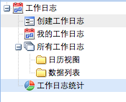
公司领导的工作日志功能导航
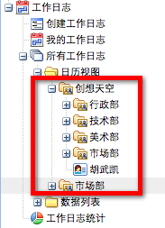
创建工作日志
双击功能导航中的“创建工作日志”，系统弹出窗口如下：
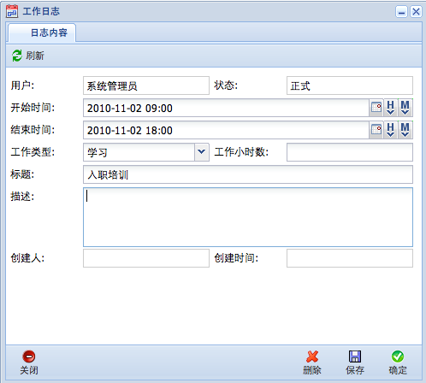
选择工作类型，输入标题，点击“保存”按钮，系统会立即将该日志发布到“我的工作日志”中。工作小时数由系统自动计算。
我的工作日志
以月历的方式，显示您记录的日志。在“我的工作日志”视图中，您可以设置要查看的月份，添加日志项和（从“日程日历”中）导入日程。
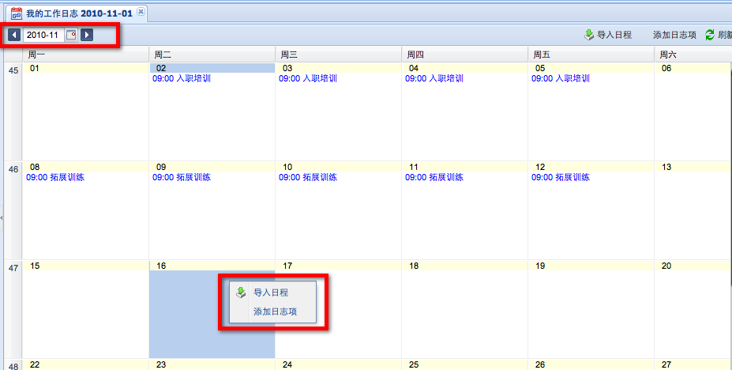
所有工作日志
以月历和视图两种方式，显示您记录的日志。视图方式查看时，您可以设定查询条件，搜索日志。
如果您是公司或部门领导，您在“所有工作”日志中就可以查看到您下级或分管人员的工作日志。月历方式查看时，您可以给你的下级或分管人员创建任务。创建任务成功后，系统将发送一条待办给任务办理人，提醒他有新的任务，同时他也可以在“我的工作日志”中看到该任务。
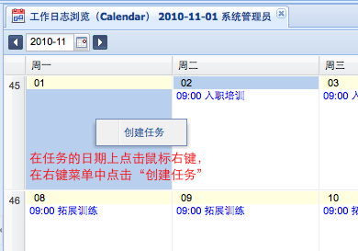
工作日志统计
帮助您按月统计您在不同工作类型上发生的工作量。以表，饼图和柱图的方式进行展现。如果您是公司领导或部门领导，“工作日志统计”将统计出您的下级或分管人员在不同工作类型上发生的工作量。
